**PROYECTO: SUPERMERCADO DAME**

**FECHA: 29 / 05 / 19**

**PRIMER AVANCE**

**1)**

**Como:** Desarrollador

**Quiero:** Visualizar ideas de entorno para la caja principal

**Para:** Escoger un modelo y aplicarlo al proyecto

* A continuación, añadimos ideas que encontramos en diversos sitios web, relacionados al diseño que tenían estas cajas registradoras, hicimos la búsqueda enfocada a el comercio en el área de alimentos.

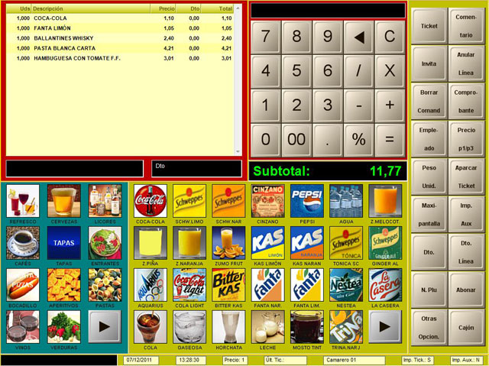 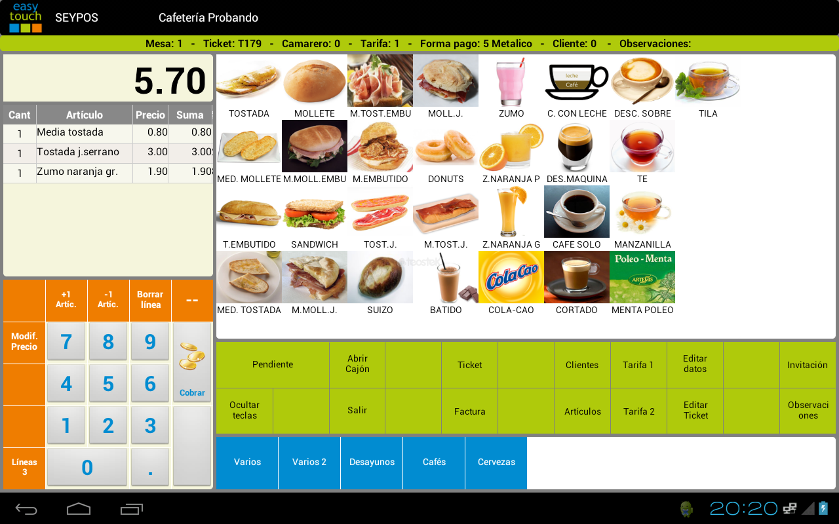

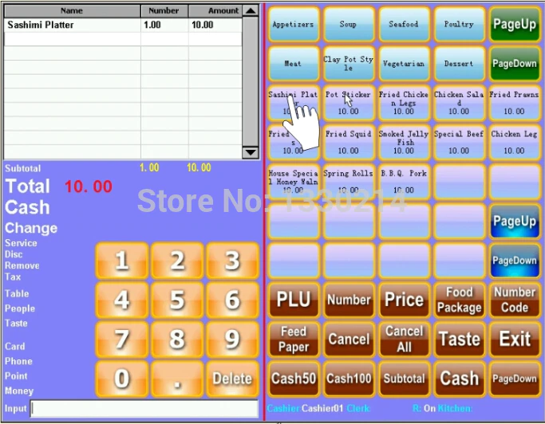 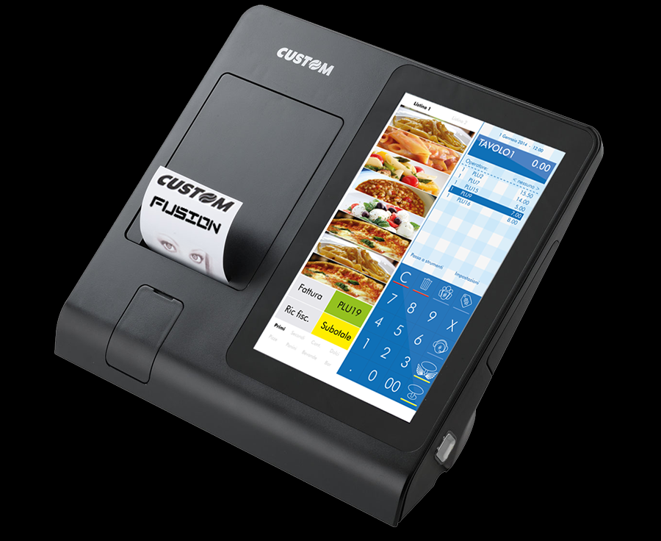

* De lo anterior y en búsqueda de generar una idea de interfaz al usuario, mas sencilla de aplicar, tomamos de los anteriores ejemplos lo siguiente:

1. La selección de una ventana especial y única para visualizar el producto seleccionado.
2. La sección de números, para digitar el código que hace referencia a un producto único, lo vimos como una mejor alternativa a la idea de tener que hacer iconos o botones con todos nuestros productos por la razón de que; Al establecer códigos a los productos hace que tome de la base de datos mas eficazmente, refiriéndose que al seleccionar con imagines están deben ser actualizadas muy constantemente, y esta no es la idea fundamental dado que será un software libre, en el que cada tendero dará un listado con los productos que vende en su sucursal, las imágenes pueden variar muy seguido, el uso de códigos almacena y redirecciona en la base de datos más eficazmente.
3. Botones de limpieza de pantalla, corrección de pedido, confirmar compra, son necesarios para el buen desarrollo operativo de una caja registradora.

* En base a lo anterior ofrecemos esta nueva idea de diseño, que se espera sea eficaz al usuario y de su agrado.

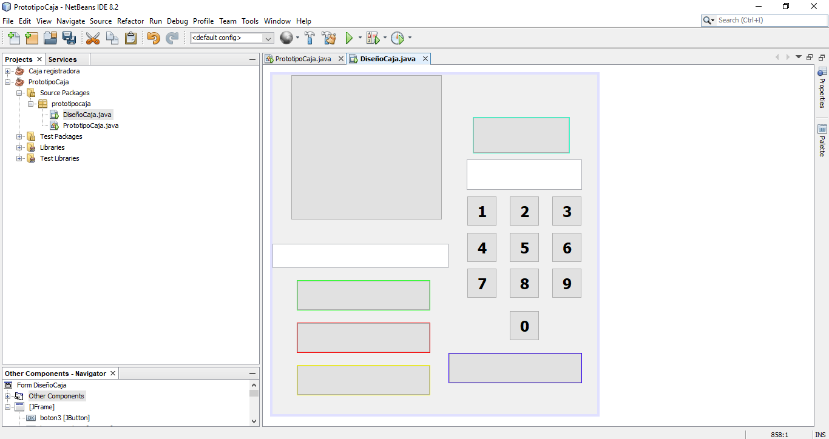

Explicando un poco la ventana, la desarrollamos de la siguiente manera, *De arriba debajo – de izquierda a derecha.* Primero encontramos un recuadro en el que se pretende mostrar los productos seleccionados. Debajo de este encontramos una línea de texto en la que mostrara el nombre del producto y su precio. Seguidamente encontramos una sección para botones, por el momento fueron puestos tres, de lado derecho encontramos mas espacio para botones y debajo de este encontramos un cuadro de texto en el que se visualizaran los números que se digiten, en el teclado justo debajo de este.

**2)**

**Como:** Usuario

**Quiero:** Seleccionar botones específicos

**Para:** Que cumplan las necesidades básicas y que se usan más en el negocio.

* Para esta el desarrollo de esta User Storie, nos pusimos en el papel de un cliente, con una pequeña selección e investigación logramos determinar, cuales serian los botones óptimos, que mas uso o relevancia tengan al momento de realizar una compra en un minimercado.

Una vez escogidos el paso siguiente era pensar un poco la lógica para su programación, esta tarea queda implementada para la próxima semana que se espera se pueda lograr de manera exitosa.

Los botones seleccionados fueron los siguientes:

* Visualizar producto determinado por el código ingresado
* Ingresar producto a factura de compra.
* Eliminar producto a factura de compra.
* Confirmar venta.
* Nueva tirilla, para nueva venta.

**3)**

**Como:** Usuario

**Quiero:** Poder visualizar la factura antes de realizar la venta

**Para:** Verificar que, si es la correcta o no.

* Para el desarrollo de esta User Storie, como en la anterior, se piensa como cliente, en que seria optimo para el en el proceso de facturación, para esto decidimos añadir al modelo la sección de facturas, en donde se deseen ver productos ingresados, y la totalidad de la venta.

Con las implementaciones de las dos anteriores User Stories, el modelo toma esta forma.

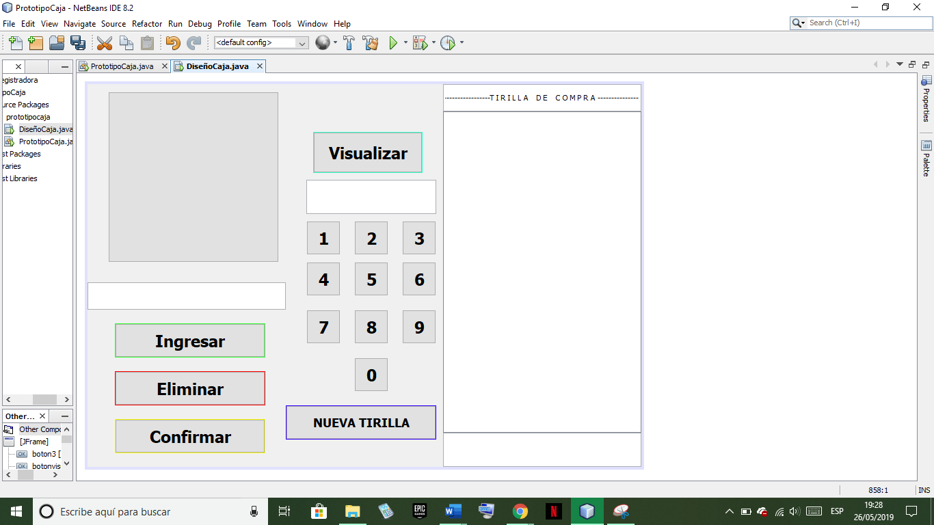

**Para la próxima entrega:**

Es deseable con base a lo anterior profundizar la User Storie (2) y (3) así que, los compromisos para el 05 / 06 / 19 son:

1. Codificar sección de botones para realizar interacciones entre ellos y con la sección de facturación. (botones numéricos)
2. Establecer relación entre código de producto y una lista de productos preestablecida. (codificación de relación entre código y producto a señalar)
3. Visualización de producto establecido por código registrado (botón visualizar)